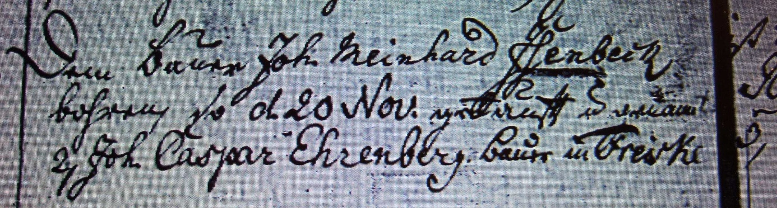

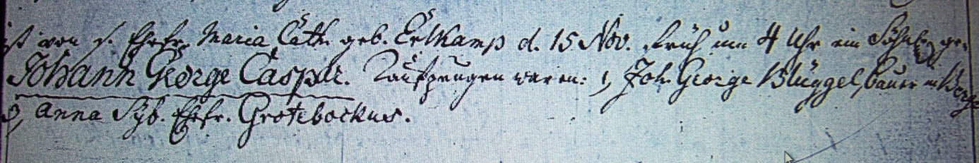

Kirchenbuch Berge 1775 ARCHION-Bild 16 in „Taufen 1796 – 1865“
Abschrift:
„Dem Bauer Joh. Meinhard Isenbeck ist von seiner Ehefr. Maria Cath. geb. Erlamp d. 15 Nov. früh um 4 Uhr ein Söhnl. gebohren so d 20 Nov. getauft u. genannt Johann George Caspar. Taufzeugen waren: 1) Joh. George Blüggel Bauer in Berge, 2) Joh. Caspar Ehrenberg Bauer in Freiske, 3) Anna Syb. Ehefr. Grotebockus (Grote Bochus im „Kataster…“, KJK)“.

